ねんりんピックはばたけ鳥取２０２４美術展 大阪府選考会
大阪府シニア美術展 申込用紙 申込日：令和６年 月 日

部門 |  | ※１人１点とします  日本画 ／ 洋画 ／ 彫刻 ／ 工芸 ／ 書 ／ 写真
ふりがな
題名
ふりがな |  |  |  |  |  |  |  |  |  |  |  |  |  |  |  |  |  |  |  |  |  | 性 別 |  |  |  |  |  |  |  | 男 ・ 女
氏 名 |  |  |  |  |  |  |  |  |  |  |  |  |  |  |  |  |  |  |  |  |  | 携帯電話  （自宅電話）
生年月日 |  | 大正 ・ 昭和 |  |  |  |  |  |  |  | 年 月 日
住所 |  | 〒  ※建物名があれば記入してください。
メールアドレス |  | ＠
大きさ |  | 平面作品 |  |  |  |  | タテ |  |  |  |  | ㎝ |  |  | ヨコ |  |  |  |  |  |  | ㎝ |  |  |  |  | 規格 |  |  |  |  | 号
 |  | 立体作品 |  |  |  |  | 高さ |  |  |  |  | ㎝ |  |  | 幅 |  |  |  |  |  |  | ㎝ |  |  |  |  | 奥行 |  |  |  |  | ㎝ |  |  | 重量 |  |  |  |  | ㎏
種別 又は 材質 |  | 出品規格・各部門①の油絵・陶芸等、彫刻は材質。 |  |  |  |  |  |  |  |  |  |  |  |  |  |  |  | 展示方向 |  |  |  |  |  |  | 必要に応じ、作品の向き(上下・正面)を記入してください。
団体名 |  | 地域で活動されているグループ･団体（老人クラブ、絵画教室、写真クラブ等）があればご記入ください。
搬入搬出  ○印をつける |  | 搬入 |  | Ⓐ 持 参 ６月４日（火） １１時～１５時 |  |  |  |  |  |  |  |  |  |  |  |  |  |  |  |  | Ⓑ 宅配便 ６月４日（火） 午前中必着
 |  | 搬出 |  | Ⓐ 引取り ６月９日（日） １２時～１４時 |  |  |  |  |  |  |  |  |  |  |  |  |  |  |  |  | Ⓑ 着払い ６月９日（日） 【普通貨物（美術品扱い外）】
 |  | 場所 |  | 大阪府立江之子島文化芸術創造センター （〒550-0006 大阪市西区江之子島2丁目1番34号）
作者からの  メッセージ  100文字以内、  句読点を含む |  | 作者による作品の解説や制作の経緯、日頃の生きがい活動の様子や始めたきっかけ、出品した感想や抱負等
※出品に係る個人情報は本事業の目的以外には使用いたしません。
ねんりんピックはばたけ鳥取２０２４美術展出品規格
日本画 | ①水墨画を含む。  ②１０号（５３．０㎝×３３．３㎝）以上、５０号(１１６．７㎝×１１６．７㎝)以内とする。  ③額装をする。ガラス、屏風、軸装は不可とする。なお、３０号（９１．０㎝×９１．０㎝）以上の作品については、額縁の幅（マットを含む。）は６㎝以内とする。
洋 画 | ①油絵、アクリル画、水彩、素描、版画、パステル画などとする。  ②１０号以上、５０号以内とする。（版画については、１０号未満も可とする。）  ③額装をする。ガラスは不可とする。なお、３０号以上の作品については、額縁の幅（マットを含む。）は６㎝以内とする。
彫 刻 | ①高さ２００㎝×幅１００㎝×奥行１００㎝以内とする。  ②重量は２００㎏以内とする。
工 芸 | ①工芸作品（陶芸、染織、漆芸、金工、木竹、人形、その他）とする。  ②立体作品は高さ６０㎝以内とし、平面（壁面を含む。）作品は５０号以内とする。  なお、額装した作品で３０号以上の作品については、額縁の幅（マットを含む。）は６㎝以内とする。  ③屏風は二曲とし、平面時のサイズは高さ１４９㎝×横１４０㎝以内とする。  ④着物は、高さ１７０cm×幅１７０cm以内とし、展示具（和装であれば衣桁）とともに出品すること。
書 | ①漢字、かな、調和体、篆刻・刻字及び前衛を問わない。  ②額・枠・軸装いずれも可。表装仕上がり寸法は、１．５ｍ²以内とし、縦形式は一辺が２４２㎝以内、横形式は一辺が１８２㎝以内とする。なお、ガラスは不可とし、重量は１０㎏以内とする。  ③篆刻作品は印影のみの作品とし、縦３９㎝×横３０㎝以内の額装とする。刻字作品の大きさもこれに準ずる。  ④釈文を、作品の裏面に貼付すること。
写 真 | ①カラー、モノクロを問わない。  ②長辺が５０cm以上､９０cm以内の単写真とする（額装は含まない）。  ③木製パネル仕立または額装とする。額装の場合、ガラスは不可とする。  ④画像加工処理は不可とする。
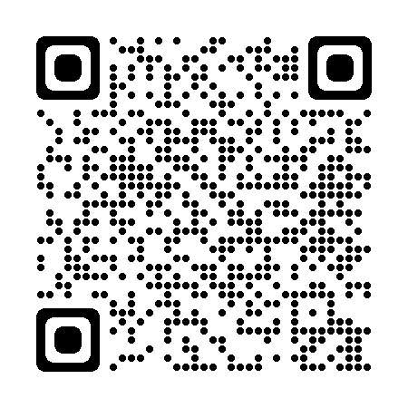
≪申込・問合せ≫
一般財団法人大阪府地域福祉推進財団 シニア美術展係
〒542-0012 大阪市中央区谷町７丁目４番１５号
大阪府社会福祉会館２階 電話 ０６－４３０４－０２９４
ホームページ https://www.fine-osaka.jp/
《送信先》
① FAX ０６－４３０４－２９４１
※FAXを送信される場合は事前に
ご連絡をお願いします。
② seniorart@fine-osaka.jp

